Formatvorlage für einen Beitrag im Tagungsband der ÖGT
Dipl.-Ing. Dr.techn. Petra MAYER
Dipl.-Ing. Moritz ČZERNY
Institut für Grundbau und Bodenmechanik, Technische Universität Xylo
Dipl.-Ing. Max WAGNER
Ingenieurbüro Müller + Partner, St. Pölten
KURZFASSUNG
Die Autoren der Beiträge für den Tagungsband der Österreichischen Geotechniktagung werden gebeten, den Fachbeitrag entsprechend dieser Formatvorlage zu gestalten. Nur so kann ein einheitliches Bild des Tagungsbandes gewährleistet werden. Diese Datei kann als Word-Dokument unmittelbar übernommen und weiter verwendet werden.
Zu Beginn jedes Beitrags steht eine Kurzfassung, die auf wenigen Zeilen den Inhalt des Beitrags beschreibt. Die Überschriften Kurzfassung und Literatur (am Schluss des Beitrags) sind nicht zu nummerieren.

ANFORDERUNGEN AN DEN FACHBEITRAG
Sie werden gebeten, Ihren fertigen Beitrag, welcher dieser Formatvorlage entsprechen muss als WORD-Datei und PDF-Datei im Autorenportal auf unserer Veranstaltungswebsite www.voebu.at/oegt im WORD- und PDF-Format per Upload zu übermitteln. Näheres zum Upload finden Sie in Kapitel 3.
Bitte beachten Sie die jeweils angegebene Deadline. Der Upload ist nur bis zu diesem Stichtag möglich, da im unmittelbaren Anschluss ein Paper-Review durch anerkannte internationale Experten und Fachleute erfolgen wird. Später einlangende Beiträge können nicht weiter berücksichtigt werden!

Papierformat
Bitte verfassen Sie Ihren Beitrag entsprechend dieser Formatvorlage auf Papierformat DIN B5 (Seitenhöhe 25,0 cm, Seitenbreite 17,6 cm, siehe (Gl. 1)). Der Tagungsband wird ohne Skalierung im selben Format DIN B5 gedruckt.
DIN B5: | (Gl. 1)

Seitenränder
Die Einstellungen der Seitenränder sind nachfolgend aufgelistet:
- Oben: 2,0 cm Unten: 2,0 cm
- Links: 1,5 cm Rechts: 1,5 cm
- Bundstegbreite: 0,8 cm Bundstegposition: links

Seitenlayout / Kopfzeile
- Gerade/ungerade anders
- Erste Seite anders

Titelseite und Seitenbeschriftung
Die Titelseite jedes Beitrags ist auf einer rechten Seite im Tagungsband positioniert. Sie enthält folgende Punkte, jeweils entsprechend dieser Formatvorlage formatiert:
- Beitragstitel
- Titel und Namen der Autoren (Nachnamen in BLOCKBUCHSTABEN) sowie deren Institution und Herkunft
- Kurzfassung
- Inhalt des Papers beginnend mit Überschrift 1

Auf der Titelseite (Seite 1) ist die Kopfzeile nicht zu beschriften. Ab der 2. Seite sind in der Kopfzeile die Nachnamen der Autoren (z.B. Mayer, Müller oder bei mehr als 3 Autoren: Mayer et al.) sowie der Beitragstitel einzutragen und bündig am jeweils äußeren Seitenrand auszurichten. Die Eintragung ist in der Kopfzeile sowohl auf Seite 2 als auch auf Seite 3 notwendig, und wird für alle weiteren geraden und ungeraden Seiten automatisch übernommen. Generell bleiben sämtliche Fußzeilen leer, ohne Seitennummern.

Text
Der Text wird in der Schriftart Arial, 9 p geschrieben und als Blocksatz formatiert. Der Zeilenabstand beträgt die 1,2 fache Schriftgröße.
Der Beitrag sollte eine maximale Länge von 12 Seiten nicht überschreiten und eine gerade Gesamt-Seitenanzahl aufweisen. Die Überschriften, der Text sowie Beschriftungen und Formeln sind gemäß Tabelle 1 zu formatieren. Wir bitten Sie, im Text entsprechende Verweise zu sämtlichen Formeln (Gl. 1), Abbildungen (Abb. 1), Tabellen (Tab. 1) und Literaturzitaten [Terzaghi, 1956] anzuführen.

Bitte berücksichtigen Sie weiters die folgenden Hinweise für die Gestaltung des Beitrages:
- Wir bitten die Autoren, auf das Einfügen von Abschnittswechseln zu verzichten.
- Keine automatische Silbentrennung verwenden (dies ist bei jedem Rechner anders eingestellt!).
- Sämtliche Maßzahlen und deren Einheiten sind durch ein geschütztes Leerzeichen zu trennen; dazu setzen Sie den Cursor zwischen Ziffer und Einheit und drücken gleichzeitig die Tasten: "Strg" + "Shift" + "Leertaste".
Hinweis: Durch Aktivierung aller Absatzmarken (Zeichen "¶" in der oberen Schaltfläche) wird das unsichtbare Steuerzeichen mit "º" angezeigt, z.B. "11,3°cm.¶“
- WORD- und PDF-Dateien nicht sperren oder schützen (Nachbearbeitung und Paginierung müssen möglich sein).

Literaturangaben
Die Literaturangaben im Text erfolgen über Nennung von Autor und Jahreszahl ohne fortlaufende Nummerierung, z.B. [Müller et al., 2011]. Sie beziehen sich auf die alphabetisch sortierten Literaturzitate bzw. Projektreferenzen (bei Beschreibungen aus der Baupraxis) auf der letzten Seite Ihres Beitrags siehe Seite 6, Überschrift “Literatur“ [Terzaghi, 1956].

Abbildungen und TAbellen

Anordnung und Beschriftung
Bitte platzieren Sie Abbildungen und Tabellen an den entsprechenden Stellen möglichst zentrisch in den Text ein und nicht gesammelt am Ende des Beitrages in einem Anhang.

Abbildungen und Diagramme
- Bitte fügen Sie alle Abbildungen und Fotos mit einer qualitativ hohen Auflösung ≥ 300 dpi ein (zwei Abb. nebeneinander sind möglich).
- Sämtliche Abbildungen sind unterhalb mit einer nummerierten Abbildungsbeschriftung zu versehen (im Format „Abbildungsbeschriftung“). Im Text ist eine Beschreibung und ein entsprechender Verweis (siehe Abb. 1) anzuführen.
- Es empfiehlt sich bei komplexeren Diagrammen entweder Farben mit höherem Kontrastunterschied zu verwenden bzw. grundsätzlich eine Unterscheidung nach Symbolen vorzunehmen.

Abb. 1: Mehrzeilige Abbildungsbeschriftung sind generell linksbündig auszurichten; einzeilige Beschriftungen sind bei Abbildungen und Tabellen zu zentrieren.

Tabellen
Tabellenüberschriften sind jeweils oberhalb der Tabelle anzuordnen (Tab. 1 und Tab. 2) und in der Formatvorlage „Tabellenbeschriftung“ zu formatieren. Für den Tabellentext sollte als Richtmaß die Mindestgröße von 6 p. nicht unterschritten werden.
Tab. 1: Zusammenfassung der verschiedenen Schriftarten der Formate mit ihren wichtigsten Merkmalen (mehrzeilige Tabellenbeschriftung linksbündig)
Format | Schriftart | Größe | Stärke | Zeilenabstand | Ausrichtung | Blockschrift
Titel | Arial | 12 p | fett | 1,2 | zentriert
Autor(en) u. Institution(en) | Arial | 8,5 p | standard | 1,2 | zentriert | Nachname
Kopfzeile (Autorennamen) | Arial | 8,5 p | kursiv | 1,2 | links / rechts
Kurzfassung + Literatur | Arial | 10 p | fett | 1,2 | linksbündig | ja
1. Überschrift | Arial | 10 p | fett | 1,2 | Blocksatz | ja
2. Überschrift | Arial | 9 p | fett | 1,2 | Blocksatz
3. Überschrift | Arial | 9 p | standard | 1,2 | Blocksatz
Text | Arial | 9 p | standard | 1,2 | Blocksatz
Tab. 2: Textformatierung, Fortsetzung Tabelle 1 (einzeilige Beschriftung zentriert)
Format | Schriftart | Größe | Stärke | Zeilenabstand | Ausrichtung | Blockschrift
Abbildungsbeschriftung | Arial | 9 p | standard | 1,0 | Blocksatz
Tabellenbeschriftung | Arial | 9 p | standard | 1,0 | Blocksatz
Tabellentext | Arial | 6-8 p | standard | 1,0 | links / zentr.
Formeltext | Arial | 9 p | standard | 1,0 | zentriert
Formelvariable | Arial | 9 p | kursiv | 1,0 | zentriert
Formelsymbol | Symbol | 9 p | kursiv | 1,0 | zentriert
Formelzahlen | Arial | 9 p | standard | 1,0 | zentriert
Literaturzitate | Arial | 9 p | standard | 1,0 | Blocksatz

URHEBERRECHTSERKLÄRUNG

Im Downloadbereich des Autorenportals finden Sie das Formular der Urheberrechtserklärung zu Ihrem Beitrag bzw. zu Ihrer Präsentation. Wir bitten Sie diese Erklärung ausgefüllt und unterschrieben gemeinsam mit dem Beitrag hochzuladen.

Hinweis: Wir möchten darauf hinweisen, dass alle Quellen, die im Wortlaut oder dem Sinn nach entnommen wurden, durch Angaben der Herkunft kenntlich zu machen sind. Dies gilt auch für Landkarten, Zeichnungen, Skizzen, bildliche Darstellungen sowie Quellen aus dem Internet.

ÜBERMITTLUNG DER BEITRÄGE

Upload im Autorenportal
Der Zugang zum Autorenportal erfolgt auf unserer Veranstaltungswebsite www.voebu.at/oegt mit Ihren persönlichen Zugangsdaten, die Sie bei der Registrierung als Autor gewählt haben.

Die Übermittlung des WORD- und PDF-Files des Beitrags sowie Ihrer Urheberrechtserklärung (PDF) erfolgt im Autorenportal in Ihrer Beitragsübersicht wie folgt:

- Klicken Sie im Feld Upload auf den „Link zum ID-Ordner der TU-ownCloud“ (siehe Abb. 2)
- Daraufhin öffnet sich ein neues Ansichtsfenster und Sie werden zu Ihrem persönlichen Ordner auf die TU-ownCloud weitergeleitet.
- In der TU-ownCloud können Sie links oben per Klick auf die Symbole + und ↑ Hochladen die Übermittlung des WORD- und PDF-Dokuments durchführen (siehe Abb. 3).
- Über ein Explorer-Fenster mit Ansicht Ihres lokalen Computers können Sie alle Dateien (WORD und PDF) auswählen – entweder einzeln oder zusammen – und anschließend auf den Button „Öffnen“ klicken.
- Nach dem erfolgreichen Upload werden die hochgeladenen Dokumente angezeigt (Abb. 4). Zum Beenden können Sie den Tab schließen und kehren wieder zum Autorenportal zurück.
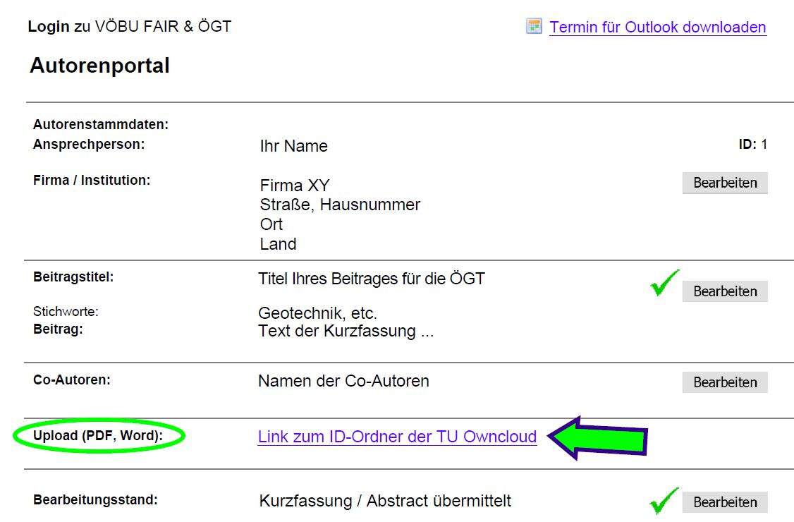
Abb. 2: Beitragsübersicht im Autorenportal: Link zum Upload des fertigen Beitrags
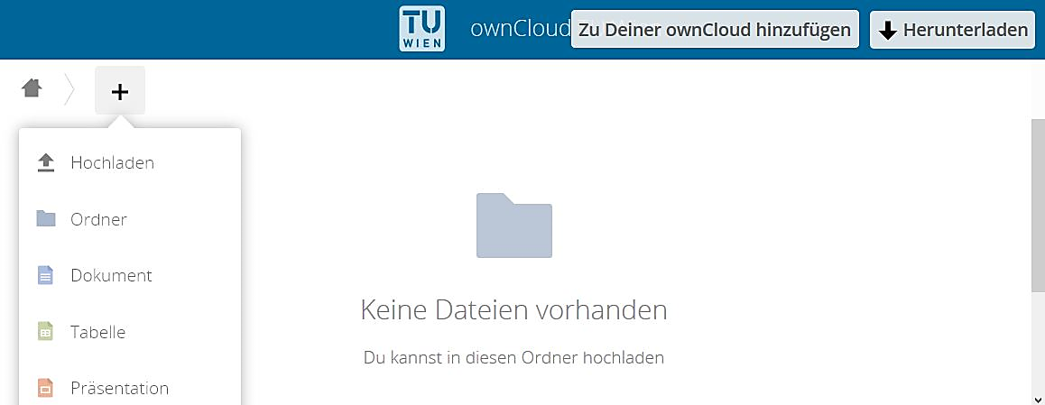
Abb. 3: Upload in Ihrem persönlichen Ordner auf der TU Wien ownCoud
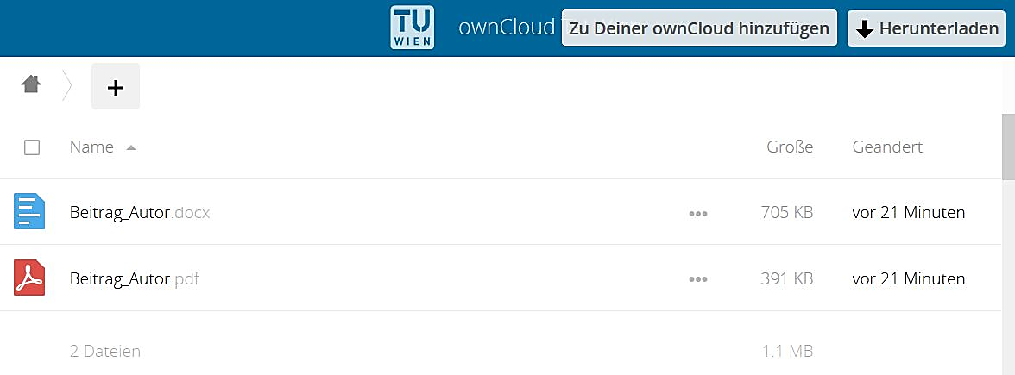
Abb. 4: Ordneransicht nach dem erfolgreichen Upload

Hinweis: Über das Autorenportal können Sie jederzeit Ihre Beitragsdaten verwalten. Nach Abschluss des Paper-Reviews werden Sie über das Ergebnis informiert und können ggf. eine Korrekturversion Ihres Papers hochladen.
Eine detaillierte Hilfestellung finden Sie im Autorenportal unter Downloads bzw. in der Hilfe. Für weitere Fragen rund um Ihren Beitrag für die ÖGT stehen wir Ihnen sehr gerne zur Verfügung:
- Email: oegt@tuwien.ac.at
- Telefon: +43 (0)1 58801 22 111

ZUSAMMENFASSUNG
Die abschließende Zusammenfassung ist ein wesentlicher Bestandteil des Beitrages. Sie soll die wichtigsten Erkenntnisse und Meinungen der Autoren zu den praktischen Auswirkungen der Ergebnisse beinhalten. Auch für Projektbeschreibungen aus der Baupraxis sollte hier ein kurzes Fazit angegeben werden.
Wir bedanken uns für Ihre Bereitschaft, einen Beitrag für den Tagungsband der Österreichischen Geotechniktagung zu verfassen.

Zum Abschluss des Beitrags sind Literaturzitate bzw. Projektreferenzen der Reihenfolge alphabetisch sortiert, ohne Nummerierung und in folgender Form anzugeben:
LITERATUR
Müller et al. (2011): Technische Mechanik für Ingenieure. Springer-Verlag, Wien, New York.
Terzaghi K. (1956): Elastic plastic modelling of homogeneous and layered soil under dynamic loading. Proc. of COST 337 & ETC 11 workshop on modelling and advanced testing for unbound granular materials, January 21-22, 1956, Lisboa Portugal.
Projektunterlagen (2020): Projekt XYZ, Ort, Firma, Ausführungszeitraum.

